

Universidade Federal de Santa Maria
Centro de Ciências da Saúde
Biofísica Molecular

Ressonância Magnética Nuclear

Professor:
Paulo Cesar Piquini.

Acadêmicos:
André Appel;
Daiane Brezolin;
Daniele Marin;
Guilherme Bremm;
Mayara Romani;
Mariane.

Santa Maria/RS, 08 de Julho de 2009.
Introdução

Ressonância magnética nuclear (RMN) é uma técnica que permite determinar propriedades de uma substância através do correlacionamento da energia absorvida contra a freqüência, na faixa de megahertz (MHz) do espectro eletromagnético, caracterizando-se como sendo uma espectroscopia. Usa as transições entre níveis de energia rotacionais dos núcleos componentes das espécies (átomos ou íons) contidas na amostra. Isso dá-se necessariamente sob a influência de um campo magnético e sob a concomitante irradiação de ondas de rádio na faixa de freqüências acima citada.

Princípios Físicos da Ressonância Magnética Nuclear

Um núcleo atômico com diferentes números de prótons e nêutrons possui um momento angular em torno do seu centro de massa e conseqüentemente um momento magnético. Na ausência de um campo magnético os momentos magnéticos nucleares apontam em direções aleatórias do espaço, assim diz-se que a magnetização total M₀ é nula.
Quando os núcleos são submetidos a um campo externo B₀ estes alinham-se paralelamente (baixa energia) ou anti-paralemente (alta energia) ao mesmo. Como os estados de mais baixa energia são mais prováveis, a magnetização total passa a ser paralela à B₀.
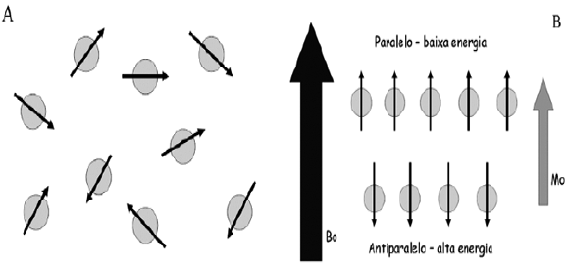
Outro efeito é a precessão dos momentos magnéticos nucleares em torno de B₀, com uma freqüência proporcional à B₀ característica de cada núcleo, denominada freqüência de Larmor.

Fig. 1a: (A) Representação dos prótons no corpo de forma aleatória: os vetores se cancelam não havendo formação de momento magnético. (B) Alinhamento dos prótons após serem colocados sob um campo magnético forte (B₀), criando uma pequena magnetização de equilíbrio M₀.

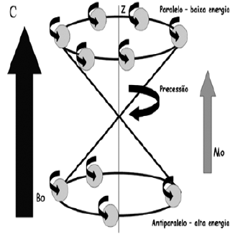
Fig. 1b: Representação da precessão dos prótons ao redor do eixo z do campo magnético B₀.

A aplicação de pulsos de radiofreqüência (RF) à amostra, faz com que os núcleos absorvam energia por ressonância e rompam o alinhamento com B₀. Quando o pulso de freqüência é subitamente desligado, os núcleos voltam à sua posição normal, se realinham, e nessa circunstância eles emitem um sinal que é captado por uma bobina. E esse sinal é utilizado pelo computador que, através de complexos princípios matemáticos, o transforma em imagens.

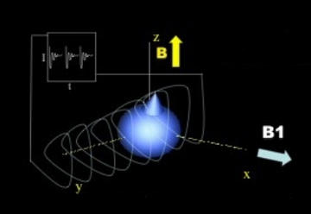

Fig.2: O campo externo aplicado ao núcleo atômico – B, na direção z da figura – é produzido por um aparelho chamado magneto supercondutor. Para estudos de proteínas, ele assume valores de 10 a 20 Tesla.

O Exame de Ressonância Magnética Nuclear

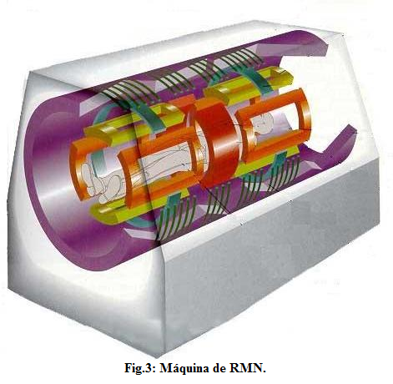
O hidrogênio ¹H é o átomo mais simples, e o mais importante para a RMN. Além de sua abundância nos sistemas biológicos (humanos possuem cerca de 2/3 de átomos de ¹H pelo corpo), o hidrogênio é altamente magnético, o que o torna extremamente sensível a RMN. Em um campo B₀ de 1.5 T a freqüência de Larmor é de aproximadamente 63 MHz, isto é, o próton dá 63 milhões de voltas em torno do B₀ por segundo.
O aparelho de RMN é um tubo largo que funciona como um ímã que cria o campo magnético. Normalmente, este campo magnético é orientado aleatoriamente, isto é, não apresenta uma orientação específica. Para efetuar o exame, o paciente deverá ser deitado numa marquesa móvel que o leve para dentro do tubo magnético. Este faz com que os prótons do corpo se orientem a favor ou contra a direção do campo magnético do aparelho. Então são enviados curtos pulsos de radiofreqüência para a área que se pretende examinar fazendo com que altere a orientação dos prótons assim o corpo emite sinais que são transformados em um computador, através de uma operação algorítmica, em imagens digitais.
Em alguns exames de RMN deve ser administrado um contraste - um líquido que acentua as imagens dos seus órgãos e/ou vasos sanguíneos. Depois do exame este é eliminado do corpo pela da urina.
Os pulsos de radiofreqüência são aplicados através de uma bobina que se adapta a parte do corpo que se quer gerar a imagem. Quando o pulso de radiofreqüência é desligado, os prótons de hidrogênio começam a retornar lentamente aos seus alinhamentos naturais dentro do campo magnético e liberam o excesso de energia armazenada. Ao fazer isso, eles emitem um sinal que a bobina recebe e envia para o computador, formando o espectro de RMN.
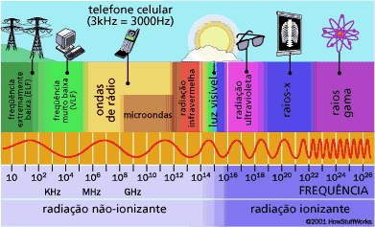

Fig.4: Freqüências das ondas eletromagnéticas.

A intensidade do sinal da RMN de um determinado tecido está relacionada com a quantidade de água que estes possuem. Quanto maior for o conteúdo em água, mais forte é o sinal da RMN e melhor a imagem resultante. Os tecidos com lesões têm alteração no conteúdo de água, e normalmente têm mais água que um tecido saudável.

Ex: A técnica BOLD (blood oxygen level dependent contrast) baseia-se nas propriedades dia ou paramagnéticas da oxi e desoxiemoglobina, e nas variações em suas concentrações relativas nas áreas onde ocorre aumento do fluxo sanguíneo decorrente da ativação neural.

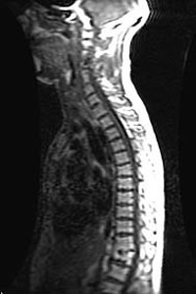
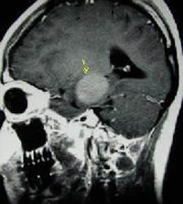

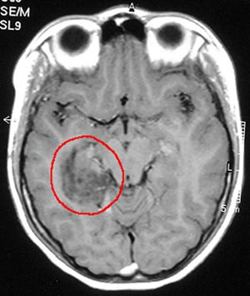

Fig. 5: Imagens obtidas por RMN.

Vantagens x Desvantagens

Vantagens:

- Segurança, pois não usa radiação ionizante, assim sendo um modo não invasivo e não destrutivo;
- As imagens produzidas são de alta resolução;
- Pode ser utilizada tanto em sólidos quanto líquidos;
- Rapidez na análise, quase sempre sem a necessidade de produtos químicos.

Desvantagens:

- Tem elevado custo;
- A pessoa que está sendo examinada deve permanecer totalmente imóvel;
- O campo magnético é potencialmente perigoso para grávidas e para pacientes que possuem implantes metálicos em seus organismos, sejam marcapassos ou pinos ósseos de sustentação;
- Possui pouca definição na imagem de tecidos ósseos normais. Porém, alterações na densidade de prótons desses ossos, promovido por patologias como câncer seriam prontamente acusados pela RMN.

Aplicações

O desenvolvimentos da técnica permitiu a aplicação da RMN na determinação das estruturas de macromoléculas biológicas, principalmente de proteínas. A partir da estrutura de uma proteína pode-se entender mecanismos das reações biológicas e, assim, desenvolver novas drogas que bloqueiem ou estimulem processos biológicos.
Uma outra aplicação importante da técnica é a análise de proteínas com função desconhecidas.
Na agricultura é usada para medir o teor de óleo e umidade em sementes e grãos, umidade em madeira, rações, alimentos e na determinação das estruturas dos defensivos agrícolas.

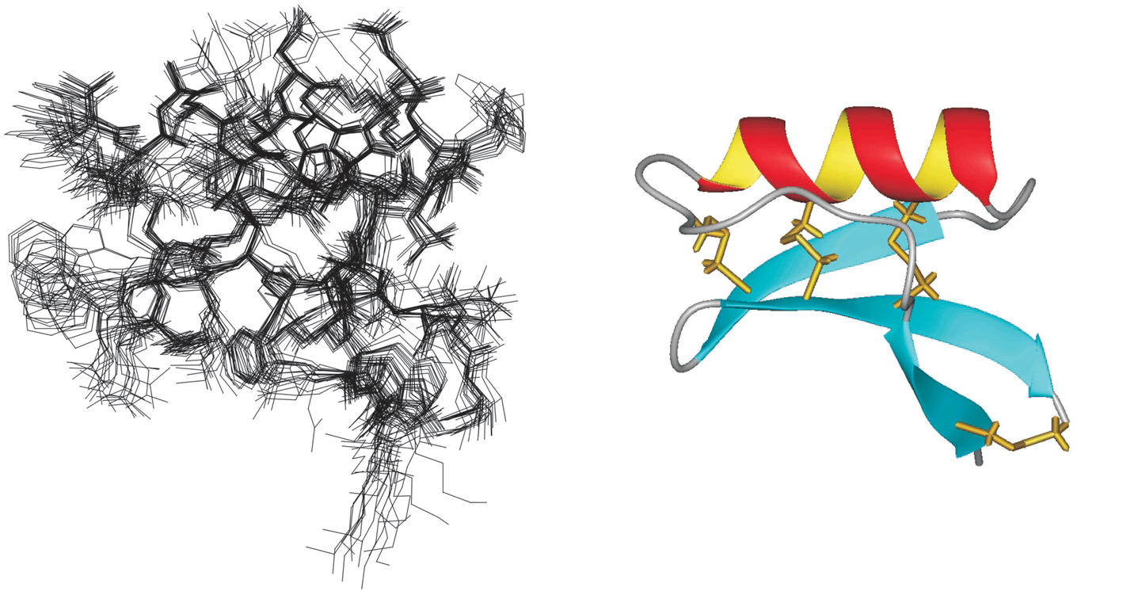

Fig. 6: Estrutura da proteína PSD1 obtida em solução por RMN.

Referências

- http://www.cerebromente.org.br/n13/tecnologia/ressonancia.htm

- http://www.medicoassistente.com/modules/smartsection/item.php?itemid=20

- http://pt.wikipedia.org/wiki/Resson%C3%A2ncia_magn%C3%A9tica

- http://www.tecnologiaradiologica.com/materia_rnmconceito.htm

- http://cfhr.epm.br/index.php/faq2/913-faq-conceitos/60-bases-da-fisica-da-ressonancia-magnetica

- http://www2.uefs.br/depfis/caderno/vol3n1/Ito_OK.pdf.

- http://www.cetac.com.br/ressonancia.htm

